金厢禁毒宣传简报
金厢镇禁毒办公室
2024年3月7日
日
3日

金厢镇开展禁种铲毒禁毒宣传活动

春意盎然万物生 禁种铲毒正当时。为深入开展禁种铲毒工作，预防、遏制、杜绝非法种植罂粟、大麻等毒品原植物的违法犯罪行为发生，进一步增强广大群众的禁种铲毒意识和法治观念，努力实现毒品原植物“零种植”的工作目标，金厢镇禁毒办积极开展禁种铲毒主题宣传活动。
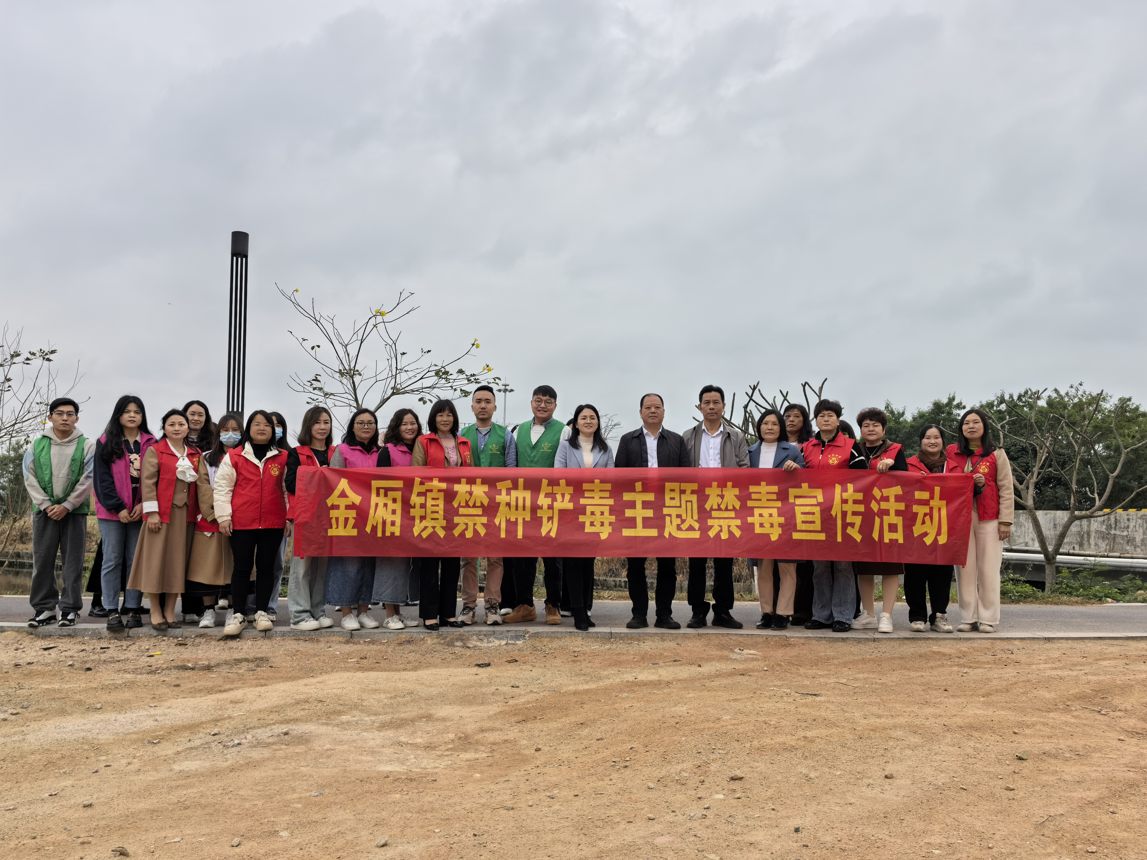

3月7日上午，金厢镇党委、政府组织禁毒办工作人员、村社区妇联组织共30余人，工作人员来到蕉园村乌桥广场的草坪上挥锹培土、提水浇苗，种下一棵棵树苗，绿化荒地。工作人员在现场拉起横幅，将禁毒理念与植树相结合，传递“健康人生，绿色无毒”的美好愿望，旨在植树造林，从源头上预防毒品原植物种植，铲除毒品隐患根源，确保毒品原植物“零种植”。工作人员在种植树苗的同时，向周边群众发放禁毒宣传单，普及重要的禁毒知识，讲解有关禁种铲毒法律知识及禁种的必要性，提高群众的禁毒意识。
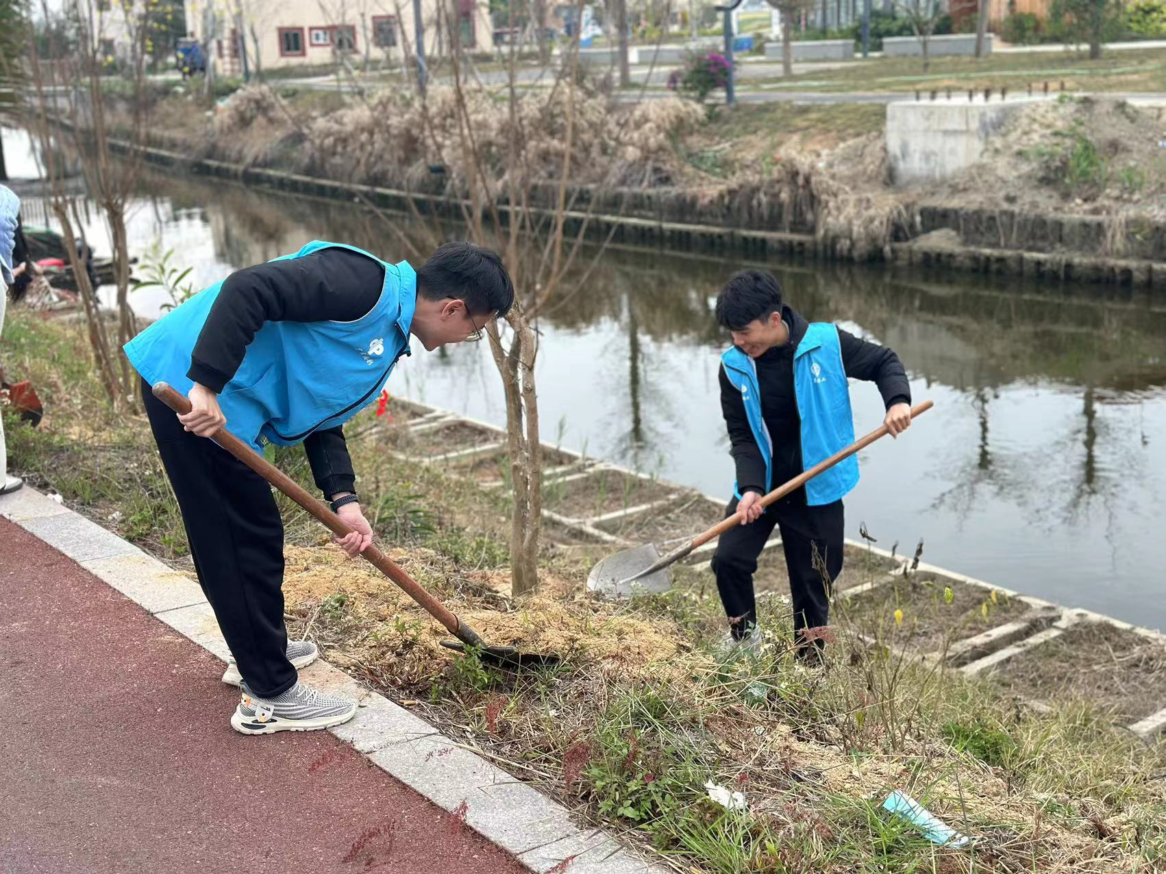

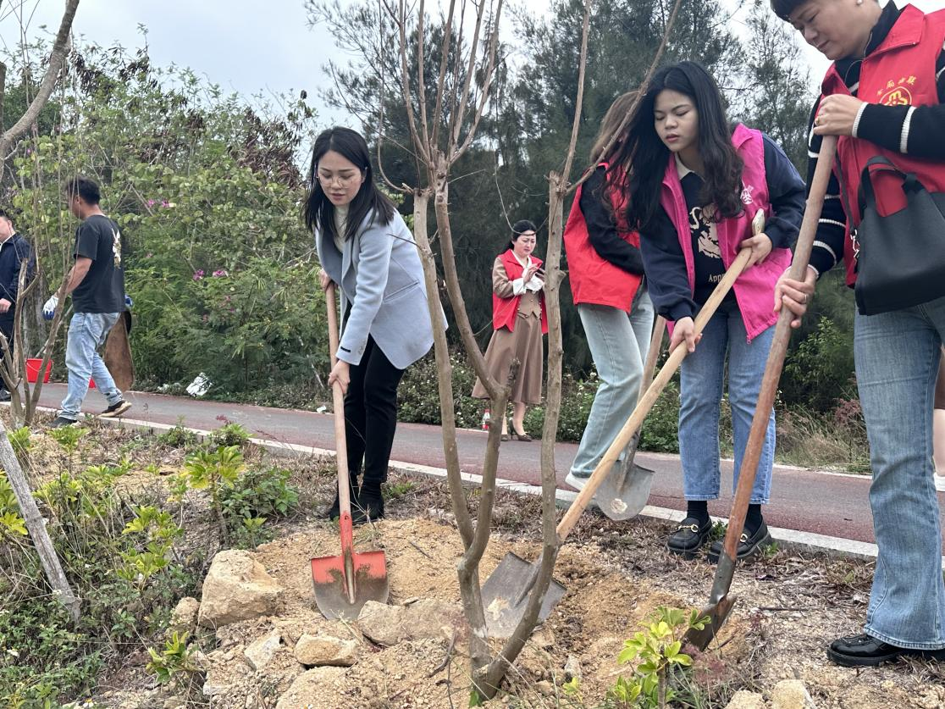

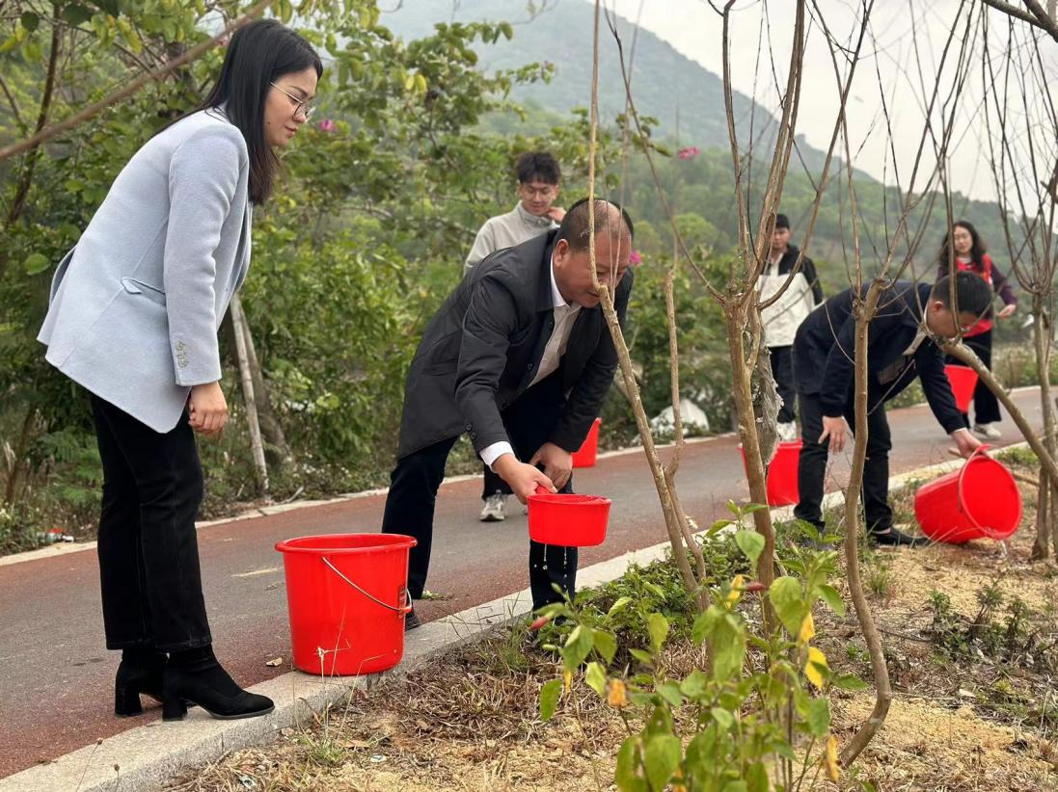

本次植树禁毒宣传活动以宣传禁毒法律法规、弘扬防毒拒毒为主要内容，将绿化造林和禁毒宣教相结合，使“禁吸、禁贩、禁种”理念深植民心。

